FUNDAMENTOS FÍSICOS DE LA INFORMÁTICA

Actividad grupal: El efecto fotoeléctrico

GRUPO 5:

Ignacio Castejón Mallén

Amaia Garmendia González

Francisco Javier Soriano Hurtado

Javier Bermejo González

Objetivos

Realizar de manera computacional dos ejercicios que recrean dos experimentos sobre física moderna: el movimiento de **partículas cargadas en campos magnéticos** y el **efecto fotoeléctrico**

Ejercicio sobre el efecto fotoeléctrico

El objetivo de la práctica es la determinación de la ***energía de arranque*** ($ϕ$) de los electrones de un metal y el **valor de la *constante de Planck*** ($ℏ$). Para ello, disponemos de una *lámpara virtual* que emite luz de distintas frecuencias y placas (también virtuales) de distintos metales (sodio, cinc, calcio, etc.) que van a ser iluminadas por la mencionada fuente de luz.

**Principios del efecto fotoeléctricos**

La emisión de electrones por metales iluminados con luz de determinada frecuencia fue observada a finales del siglo XIX por Hertz y Hallwachs y más tarde por Lenard. El proceso por el cual se liberan electrones de un material por la acción de la radiación se denomina *efecto fotoeléctrico* o *emisión fotoeléctrica*. Sus características esenciales son:

* Para cada material metálico hay una ***frecuencia mínima*** o *umbral* de la radiación electromagnética **por debajo de la cual no se liberan electrones por más intensa que sea la fuente de luz**.
* La **emisión electrónica aumenta cuando se incrementa la intensidad de la luz** que incide sobre la superficie del metal, ya que hay más energía disponible para liberar electrones.

Gráficamente:



Se llama $ϕ$ a la *energía mínima* necesaria para que un electrón escape del metal (*energía de arranque*, *extracción*, o también llamada ***función de trabajo*** ó $W$). Si el electrón absorbe una energía $E$ tras el impacto de un *rayo de luz*, la diferencia $E-ϕ$, será la energía cinética del electrón ($E_{k}$) emitido: $E_{k}=E-ϕ$.

Si la energía de la luz $E$, es menor que la energía de arranque $ϕ$, no hay extracción de electrones. En caso contrario, sí se produce tal emisión y el electrón *sale despedido* del metal con una energía cinética $E_{k}$ igual a $E-ϕ$. Si esta energía cinética es suficiente, el electrón puede llegar a la otra placa (no iluminada) separada una distancia no muy grande y, si ambas están conectadas por un cable (como en la figura de arriba), es posible que tengamos circulación de corriente (y que esta sea medible con un amperímetro ordinario).

Si ahora aplicamos una diferencia de potencial $V$ entre ambas que vaya en sentido contrario al movimiento de los electrones, **podemos llegar a frenar el movimiento de los electrones emitidos** (y detener la corriente que se estaba midiendo). Para este voltaje $V$ determinado, un amperímetro no marca el paso de corriente, lo que significa que ningún electrón (o no los suficientes) ha llegado a la placa no iluminada. En ese momento, la energía potencial (en contra) de cada electrón ($e⋅V$) se hace igual a la energía cinética $E_{k}$, es decir:

$$e⋅V=E_{k}=E-ϕ \text{(1)}$$

Comprueba que $e⋅V$ tiene unidades de energía, donde $e$ es la carga del electrón.

Einstein postuló que el efecto fotoeléctrico podía asimilarse a un ***uno-contra-uno*** de partículas de luz (llamadas *fotones*) con cada electrón. La energía de estos fotones sería $E=hf$, donde $f$ es la frecuencia de la luz (y por ende, de cada fotón) y $h$ es la así llamada *constante de Planck*, arriba nombrada. De esta manera, podemos reescribir la ecuación anterior como: $V=hf-ϕ$.

Conociendo el potencial de frenado (es decir, el valor de la pila que controlamos nosotros como experimentadores) y la frecuencia de la luz que impacta contra el metal (que también manejamos nosotros), es posible derivar la función de trabajo y la constante de Planck. ¿Cómo? Pues si os fijáis, podemos **ajustar todos los datos** a una recta donde su ordenada en el origen tendrá que ver con la función de trabajo y la pendiente estará en función justamente la constante de Planck (más adelante explicaremos qué es esto de *la pendiente* y *la ordenada en el origen*):

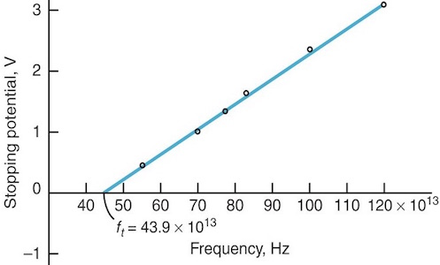

Para darle más solemnidad a la constante de Planck vamos a usar el formato con barra (*hache barra*): $ℏ=\frac{h}{2π}$, de manera que $h=2πℏ$.

Un **ajuste a una recta** (o *regresión lineal*) lo que persigue es hallar la ecuación de la recta que mejor pasa por una serie de puntos. Recordamos que una recta se puede definir, como mínimo, con **dos puntos $x_{1}$** , $y_{1}$ e $x_{2}$, $y_{2}$, de manera que cualquier otro punto de dicha recta $x$, $y$ cumple que:

$$\frac{x-x_{1}}{x_{2}-x_{1}}=\frac{y-y_{1}}{y_{2}-y_{1}} \text{(2).}$$

Esta última expresión también se puede representar como $y=m⋅x+b$, donde:

$$m=\frac{y_{1}-y_{2}}{x_{1}-x_{2}}, b=\frac{x_{1}⋅y_{2}-x_{2}⋅y_{1}}{x_{1}-x_{2}} \text{(3).}$$

**Ejercicio de calentamiento**:

Demuestra la equivalencia de la relación matemática anterior, es decir, que:

$$\frac{x-x_{1}}{x_{2}-x_{1}}=\frac{y-y_{1}}{y_{2}-y_{1}} \text{es equivalente a } y=m⋅x+b \text{(4).}$$

Para ello el primer paso es despajar $y$ en la expresión (2)

|  |  |
| --- | --- |
|  | (5) |

Con el resultado obtenido despejando “ $y$” en la expresión (5), podemos operar y cancelar el termino con .

|  |  |
| --- | --- |
|  | (6) |

Obteniendo el factor común “ $x$” de la expresión (6) se nos quedará.

|  |  |
| --- | --- |
|  | (7) |

Ahora procedemos a multiplicar el dividendo y el divisor de la expresión (7) por -1

|  |  |
| --- | --- |
|  | (8) |

Obtenemos como resultado final la expresión 9 que podemos comparar con la expresión (3) donde se muestra claramente que son iguales a m y b

|  |  |
| --- | --- |
|  | (9) |

**Primer ejercicio**. Haz una tabla rápida con el nombre de cada color del arcoíris (azul, rojo, amarillo, etc.) en una columna, en una segunda columna escribe su longitud de onda (en metros) y en una tercera columna, su frecuencia (en Hercios).

En la expresión:

|  |  |
| --- | --- |
|  | (10) |

Siendo:

De la expresión (10) despejamos la frecuencia y obtendremos:

|  |  |
| --- | --- |
|  | (11) |

La velocidad de propagación se denomina “c” y depende del medio en el que se propague.

El medio de propagación lo tomaremos como el vacío, entonces la velocidad de propagación será:

|  |  |
| --- | --- |
|  | (12) |

Ahora calcularemos las frecuencias utilizando la expresión (11) a partir de las longitudes de onda convertidas a metros para cada color del arcoíris.

**Para el color ROJO:**

Su longitud de onda va desde 620 a 750 lo calcularemos para su valor medio 685



**Para el color NARANJA:**

Su longitud de onda va desde 590 a 620 lo calcularemos para su valor medio 605

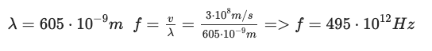

**Para el color AMARILLO:**

Su longitud de onda va desde 570 a 590 lo calcularemos para su valor medio 580



**Para el color VERDE:**

Su longitud de onda va desde 495 a 570 lo calcularemos para su valor medio 532



**Para el color CIAN:**

Su longitud de onda va desde 475 a 495 lo calcularemos para su valor medio 485



**Para el color AZUL:**

Su longitud de onda va desde 450 a 475 lo calcularemos para su valor medio 462



**Para el color VIOLETA:**

Su longitud de onda va desde 380 a 450 lo calcularemos para su valor medio 415



En la tabla (1) resumimos los valores obtenidos para los distintos colores.

|  |  |  |
| --- | --- | --- |
| **Color** | **Longitud de onda (**10−9 (m)**)** | **Frecuencia (**1012Hz**)** |
| Rojo | 685 | 437 |
| Naranja | 605 | 495 |
| Amarillo | 580 | 517 |
| Verde | 532 | 563 |
| Cian | 485 | 618 |
| Azul | 462 | 649 |
| Violeta | 415 | 722 |

Tabla 1: valores calculados de frecuencias para los distintos colores

**¿Cuál es la relación matemática entre longitud de onda y frecuencia de una onda electromagnética?**

Tenemos que la velocidad es la relación entre el espacio recorrido en un tiempo determinado

Sabiendo que la longitud de onda es la distancia que recorre una onda durante un periodo o ciclo completo, y que en el Sistema Internacional se representa en metros (m).

Fuente: [NASA - What are radio waves? 2021A](https://www.nasa.gov/directorates/heo/scan/communications/outreach/funfacts/what_are_radio_waves)

Y tenemos que la frecuencia de onda es la relación entre el tiempo y la cantidad de ciclos por unidad de tiempo (también llamado periodo), que en el Sistema Internacional se representa en Hz que es (1s)

La relación entre longitudes de onda y frecuencias es la velocidad.

Sustituimos las unidades en la expresión (10):

En el caso de una velocidad de propagación constante (c), la distancia recorrida por una onda, en un periodo es:

|  |  |
| --- | --- |
|  | (13) |

Despejando f de la expresión (13) obtenemos:

|  |  |
| --- | --- |
|  |  |

Por lo que al aumentar la frecuencia (f), se reduce la longitud de onda (λ) de manera inversamente proporcional.

**Toma de medidas con el applet del efecto fotoeléctrico**

Obtenemos un listado de longitudes de onda y voltajes de frenado,

**Observaciones para el sodium**

|  |  |
| --- | --- |
| λ=466nm;V=−0.20V | λ=440nm;V=−0.40V |
|  |  |
|  |  |

|  |  |
| --- | --- |
| λ=415nm;V=−0.60V | λ=390nm;V=−0.80V |
|  |  |
|  |  |

**Observaciones para el Zinc**

|  |  |
| --- | --- |
| λ=262nm ; V=−0.20V | λ=254nm ; V=−0.40V |
|  |  |

| λ=246nm ; V=−0.60V | λ=239nm ; V=−0.80V |
| --- | --- |
|  |  |
|  |  |

**Observaciones para el Platinum**

|  |  |
| --- | --- |
| λ=100nm ; V=−6.10V | λ=125nm ; V=−3.60V |

|  |  |
| --- | --- |
|  |  |
|  |  |

**Ajuste a una recta con regression.js**

Ahora realizaremos el ajuste a una recta mediante el algoritmo de *regresión* o *ajuste* que hemos comentado antes.

**PARA SODIUM**

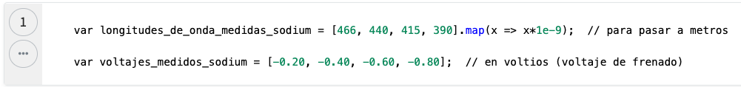

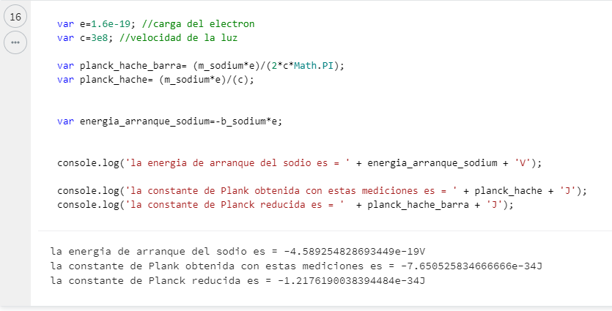

PARA EL ZINC

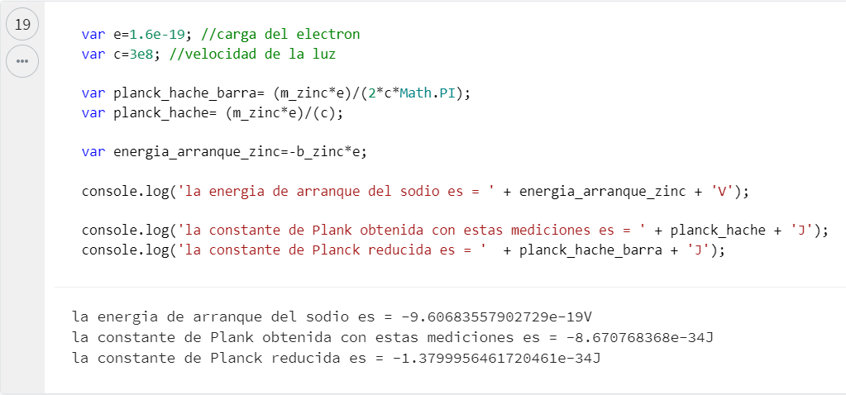

**PARA EL PLATINUM**

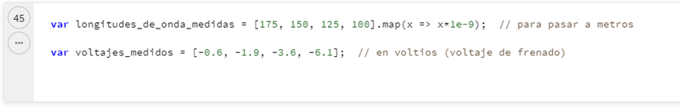

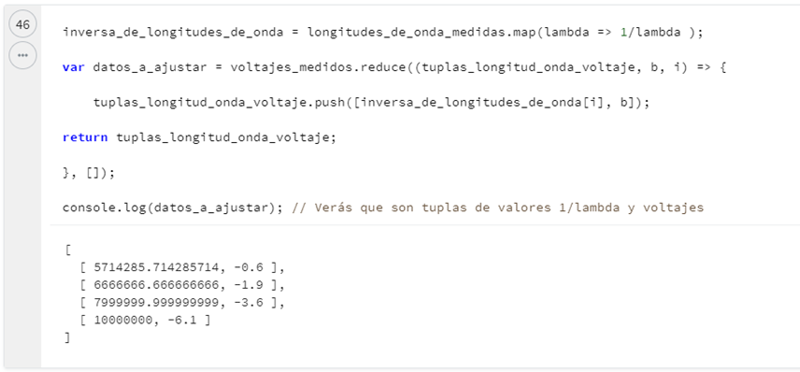

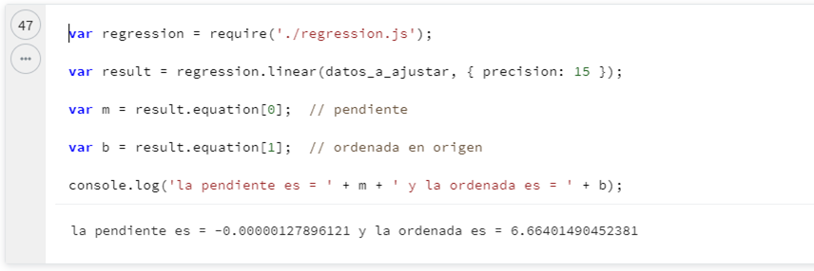

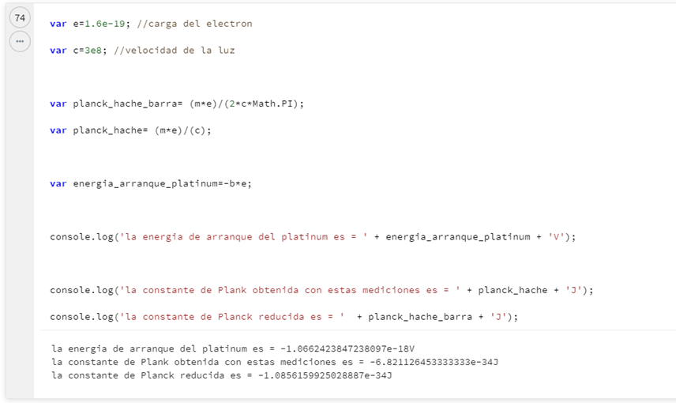

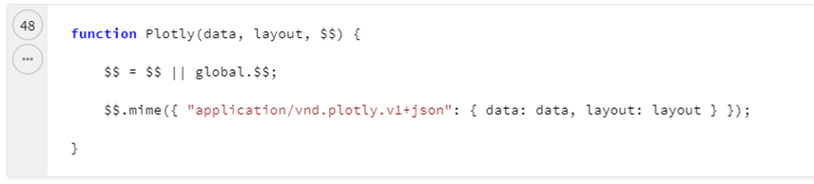

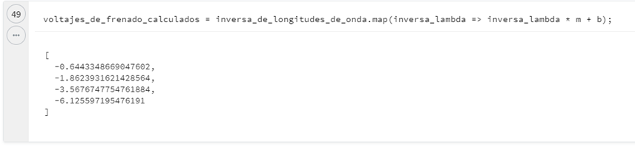

**Representación gráfica de los datos**

El **último ejercicio** consiste en representar gráficamente los datos experimentales y la recta obtenida.

**Para el Sodium ejecutamos**

**Gráfica para el Sodium**

**Para el Zinc ejecutamos:**

**Gráfica para el Zinc**

**Para Platinum ejecutamos:**

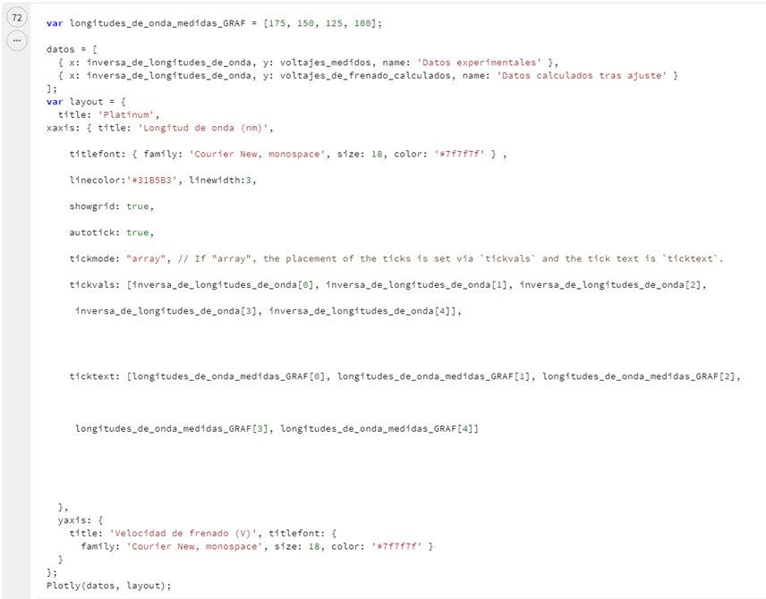

**Gráfica para el Platinum:**

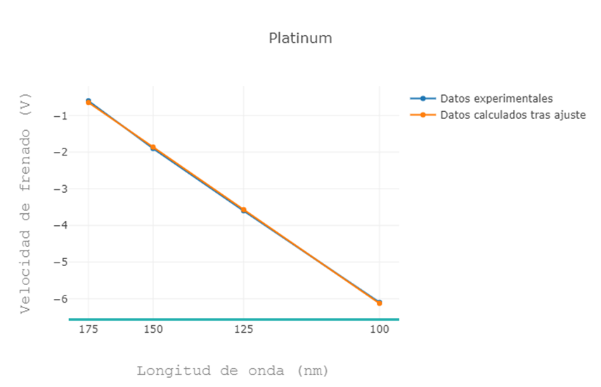

**Intensidad de corriente en función de la intensidad de la luz**

**Ejercicio premium**. Modifica ahora el control de intensidad de la luz (el que va entre 0 y el 100%) para una longitud de onda de 200 nm y un metal a tu elección.

¿Qué le ocurre a la corriente que se mide con el amperímetro? Haz una gráfica que represente el amperaje medido respecto a dicha intensidad de luz. ¿Qué relación se observa?

Colocamos la longitud de onda en 200nm y la intensidad en 0, con voltaje en 0.00.

Para representar gráficamente dicha relación, aumentamos la intensidad de la luz gradualmente y anotamos las variaciones medidas con el amperímetro para cada valor de intensidad.

Proceso seguido para la recogida de datos para sodium

Los datos recogidos de manera experimental utilizando el applet de Java, los guardamos en sus arrays correspondientes.

#### Sodium

Datos recogidos en el applet. [Intensidad, Amperaje]

[I=0 , A=0.000]

[I=20 , A=0.335]

[I=40 , A=0.671]

[I=60 , A=1.006]

[I=80 , A=1.341]

[I=100 , A=1.677]

**Historia en torno al efecto fotoeléctrico**

El descubrimiento y descripción del efecto fotoeléctrico está llena de elementos curiosos, amor, guerra, persecución, envidias, nazismo, etc. Resúmela en un párrafo. Algo de ayuda (<https://losmundosdebrana.com/2013/05/28/la-historia-del-efecto-fotoelectrico/>).

El efecto fotoeléctrico desde su accidental descubrimiento por parte del científico alemán Heinrich Rudolf Hertz a finales del siglo XIX, el cual hizo cuestionar las hasta ahora la vigente teoría ondulatoria y curiosamente también suya además de morir sin poder dar respuesta teórica a la misma, ha estado rodeado de muchos factores externos que han hecho de ella además de un clásico de la física, un culebrón propio de la prensa rosa de la época.

En 1902, el físico de origen húngaro y nacionalidad germana (esto ya explica algo) pudo comprobar mediante hechos empíricos que contradecían las leyes físicas del momento en relación a dicho efecto. Dicho hecho abrió las puertas a Albert Einstein, de sobra conocido, a comenzar sus postulaciones acerca de los cuantos de luz y sus futuras teorías al respecto.

Hasta ahora nada nuevo en lo que al avance científico se refiere con hechos a lo largo de la historia, los más antiguos pueden ser cuestionados por los posteriores por bien avances tecnológicos que ayudan a confirmarlos o desmentirlos o bien por capacidades intelectuales superiores que permiten refutar o complementar teorías anteriores.

Sin embargo, el hecho más relevante en esta historia es la enemistad manifiesta entre Phillip Lenard, un ferviente nacionalista radical afín a la dictadura nazi y consejero del mismísimo Adolf Hitler, y el archiconocido Albert Einstein científico alemán de origen judío (posteriormente nacionalizado suizo, austriaco y finalmente estadounidense).

El evidente antisemitismo del régimen nazi del que era partidario Lenard provocó que, entre otras muchas cuestiones, acusara de plagio al propio Einstein tras la concesión a este último del Premio Nobel de Física por su investigación sobre el "Efecto Fotoeléctrico". Hecho este que la comunidad científica en general no vio como tal ya que quedó demostrado que Einstein fue mucho más allá de los trabajos realizado por el propio Lenard décadas atrás, tratándolo como un claro avance científico y no como un mero plagio.

La repercusión de la militancia nazi del propio Lenard ha llegado incluso hasta nuestros días en los que la Unión Astronómica Internacional tienen previsto eliminar el nombre de un cráter de la Luna que lleva el nombre de Lenard en su honor y todo ello por su gran implicación en favor del movimiento nazi.

Fuentes: [www.wikipedia.org](http://www.wikipedia.org) [www.metode.es](http://www.metode.es)

Partícula en un campo magnético

Un electrón con una capacidad de trabajo (energía cinética) de $82090×{10}^{-19}$ J orbita de manera perpendicular a un campo magnético de 4250 G.

Cuando una carga atraviesa perpendicularmente un campo magnético experimenta una fuerza que le produce una desviación en la dirección, es decir, se curva la trayectoria de esa carga.

La fuerza experimentada será perpendicular al vector dirección que lleva esa partícula.

La ley de Lorentz establece que una partícula **cargada** que circula a una velocidad $\vec{υ}$ , por un punto en el que existe una intensidad de campo magnético $\vec{B}$ , sufrirá la acción de una fuerza $\vec{F}$  denominada **fuerza de Lorentz** cuyo valor es proporcional al valor de **q** , $\vec{B}$ y $\vec{υ}$ . Se obtiene por medio de la siguiente expresión:

|  |  |
| --- | --- |
| $$\vec{F}=q·(\vec{υ}·\vec{B})$$ | (14) |

De la expresión (14) podemos extraer las siguiente conclusiones:

* Su módulo es F=|q|⋅v⋅B⋅sinα , donde α es el ángulo formado entre $\vec{υ}$  y $\vec{B}$.
* Su dirección es perpendicular al plano que forman $\vec{υ}$  y $\vec{B}$.
* Su sentido será el de $\vec{υ}∝ \vec{B}$  si q es positivo y al contrario si es negativo.

En el caso que se nos pide, $\vec{υ}$  y $\vec{B}$ son perpendiculares sin90 = 1 por lo que

donde aplicamos que

### **¿Cuál es el radio de la órbita?**

Teniendo los valores de

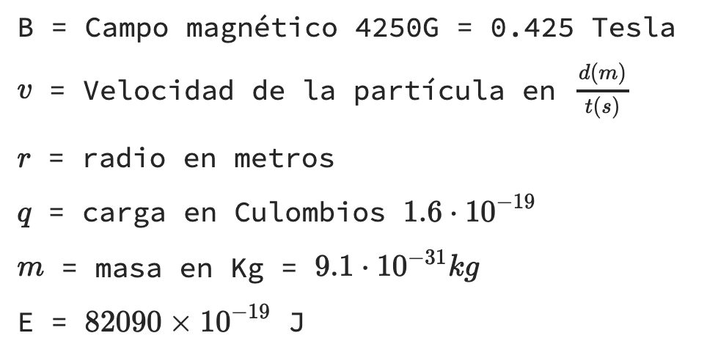

La capacidad de trabajo es la energía cinética

|  |  |
| --- | --- |
|  | (15) |

Despejando en esa expresión (15)

ahora sustituyendo en la de Lorenz tenemos que:

y despejando el radio, que es lo que queremos calcular, obtenemos

### **¿Y su frecuencia y periodo angular?**

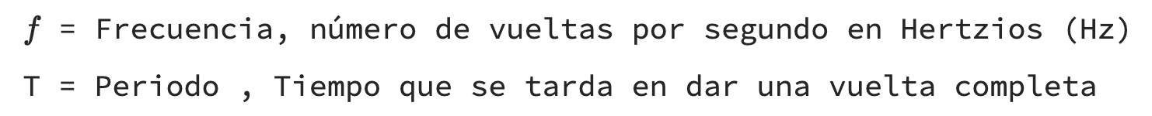

Dado que el periodo es la inversa de la frecuencia

Sabiendo que el periodo angular es

Calculamos

**Simulación de la órbita**

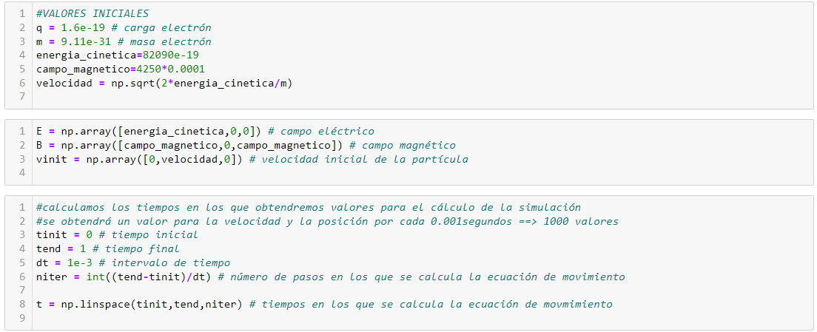

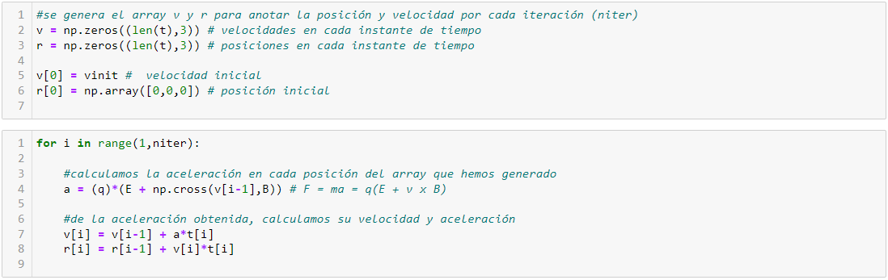

**Gráfica para el plano XY**  **Gráfica para el plano XZ**

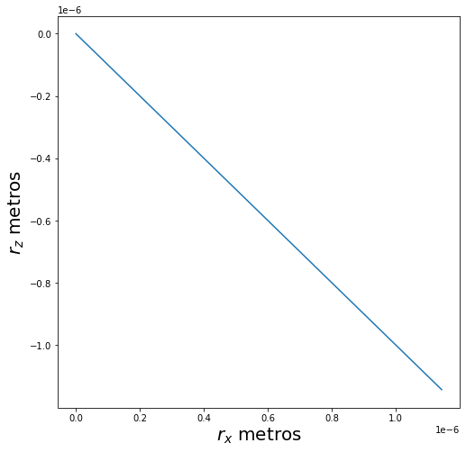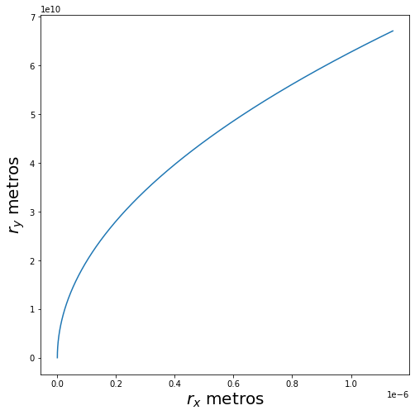

**Gráfico para el plano XYZ**

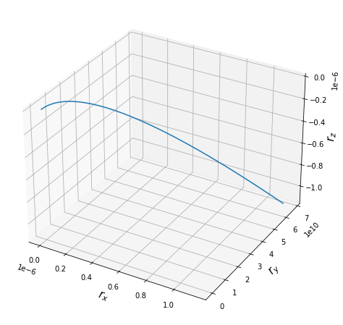

**Resuelve el mismo ejercicio para un antineutrón.**

Un antineutrón es la antipartícula de un neutrón. Tiene la misma masa que éste y no tiene carga eléctrica, por tanto, no se verá afectado por un campo magnético.

|  |  |  |  |
| --- | --- | --- | --- |
|  | Sí | No | A veces |
| Todos los miembros se han integrado al trabajo del grupo |  |  |  |
| Todos los miembros participan activamente |  |  |  |
| Todos los miembros respetan otras ideas aportadas |  |  |  |
| Todos los miembros participan en la elaboración del informe |  |  |  |
| Me he preocupado por realizar un trabajo cooperativo con mis compañeros |  |  |  |
| Señala si consideras que algún aspecto del trabajo en grupo no ha sido adecuado |  |  |  |